房山区教育系统干部培训课程体系建设实践研究
北京市房山区教师进修学校 段文海
加强干部培训的课程体系建设是实现干部培训目标的根本路径。干部教育培训课程体系是指在干部教育培训过程中，由若干门不同课程按照一定的逻辑关系构成的有机整体。课程体系是干部教育培训教学体系的基本内容，也是干部教育培训机构办学水平的反映，是连接教学计划与教学实施的桥梁和纽带，集中体现了培训机构的培训理念，制约着教学的形式和方法的选择。我区根据校级干部分层分岗的培训要求，按照培训对象的工作性质和岗位要求来设置培训课程。校级干部培训分为任前、初任、提高、高研四个阶段分别构建不同的课程体系促进干部不断成长。无论哪个阶段的课程体系，大体匹配“一个主题、N类课程”的教学总体布局设计课程模块。“N”≥3，形成了以理论教育、党性教育、政治素养提升为公共课程，以教育政策、教育管理、专业知识、岗位能力培训为专业课程，以人文、科学、艺术、体育、信息等素养为根本的“人本课程”的课程体系。
一、任前——基于应知应会的“3大课程14个模块”的校级后备任职资格培训课程体系
任前培训，即校长任职资格培训，也称校级后备干部任职资格培训。校长任职资格培训既有作为校长培训的一般特征，又有其独特性，即培训的资格性、阶段的初始性、过程的规范性、对象的差异性、内容的专业性和目标的发展性。学校管理者专业基本素养与能力是其专业发展的基础，也是校长任职资格培训的核心。因此形成完备的课程体系，是提高培训质量的关键。
（一）课程目标
总体目标：
通过培训使学员坚定理想信念、提高党性修养、优化知识结构、不断改进作风，明确干部岗位职责，掌握必备的专业知识和专业能力，促进其政治业务素质和管理能力得到进一步提高，打造一支适应区域教育发展、投身房山教育综合改革的校级后备干部队伍。
具体目标：
1.通过政策、法规与理论学习，指导新任或后备校级干部认识和理解校长的角色定位和岗位职责要点；全面理解和深入贯彻党的教育方针，坚持正确的办学方向；提高贯彻执行各项教育政策、法规的自觉性，增强依法治校理教的思想意识和能力；增强办好学校的责任感和使命感，增强遵守职业道德的自觉性。
2.通过系统理论学习，指导新任或后备校级干部学习和完善学校教育与管理的基本理论与核心观点。掌握教育学、心理学和学校管理学的基本知识，科学理解教育本质以及教育教学、学生身心发展、学校管理的基本规律；了解教育教学、学校管理改革的最新动态、先进经验和研究成果，提升科学治校理教能力。
3.提高人文科学素养，提高履行校长职责所需的综合素质。通过学校管理现场学习和技能训练体验，指导后备干部提高学校管理的基本技能。
4.增强学习意识，建立合理的专业知识格局，提高终身学习的能力和规划职业发展的能力。
5.培养研究意识，指导后备干部研究学校管理核心工作领域的基本问题，提升专业基本素养和能力。
（二）课程结构
参照北京市中小学校长任职资格培训的目标要求，课程整体结构是：在“立足岗位要求，助力专业成长”主题统领下，围绕“一个总体目标、五个具体目标”，设计出“以理论教育、党性教育、政治素养提升为公共课程，以教育政策、教育管理、专业知识、岗位能力培训为专业课程，以人文、科学、艺术、体育、信息等素养为底线的‘人本课程’”三大课程模块，形成四项成果：学员讲堂文字影像成果、管理案例成果集、研修简报体会汇编、单位实践案例视频资料。结构图如下：
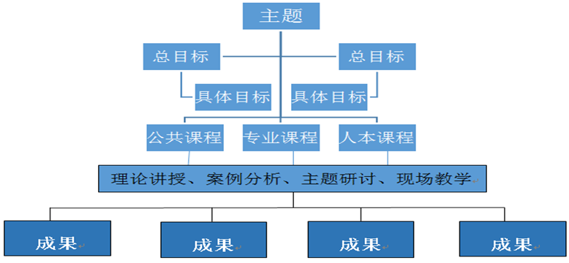
图1 房山区教育系统后备校级干部任职资格培训课程结构图
（三）课程内容
培训课程设置包括任职资格公共课程、专业课程和人本课程。公共课程包括党性教育、政治素养提升等模块。在干部教育培训中，强化保障政治教育的课时比重，来强化党政领导班子的政治建设：对各类干部教育培训中的理论教育、党性教育的课时进行具体量化，来推动领导干部的政治素养不断提升，以此来保障总目标中“坚定理想信念、提高党性修养”的实现；专业课程包括政治思想与职业道德、教育政策法规、教育理论与实践、心理学基本理论与应用、中外教育思想史、学校管理理论与实践六个模块，参照北京市中小学校长任职资格培训的目标要求，培训着眼于作为学校管理干部的应知、应会；“人本课程”主要包含人文、科学、艺术、健康、信息等课程模块，多角度、多层面提升领导干部综合素养，优化知识结构，积淀文化底蕴，提升履职能力，丰富业余生活。当下，全面培养学生的“国学”素养，汲取中国优秀传统文化营养，培育和弘扬社会主义核心价值观，已经成为落实立德树人根本任务的关键举措。作为管理者，这些素养更不能缺失。
把课程内容构制图谱如下：
主题
（目标）
主题
（目标）

公 共 课 程

专 业 课 程

人 本 课 程

图2 房山区教育系统任职资格培训课程图谱

（四）课程实施
北京市中小学校长任职资格培训一直都是市区合作的形式推进的，以集中研修为主要培训形式，考虑成人学习的特点，围绕培训目标的达成，任务驱动、实践导向、混合学习，把培训、反思、实践相结合；讲求理论学习的针对性、实践研修的有效性、交流研讨的主动性，把理论学习运用于工作。
坚持面向实际的问题本位学习。模块学习之前，组织学员围绕学习内容，梳理自身需求和学校管理工作中的实际问题与困难，明确学习重点与目标；经过专家的专题讲座、优秀学校的经验介绍、同伴学校的相互学习，引领学员对相关热点、难点问题深层次理解。
培训中，采取“问题聚焦—理论学习—实践案例研究—反思研讨”的渐进式培训方式，提高学员发现、分析、解决问题的能力；强调专家教授的理论引领，学会对问题进行追根溯源的深刻分析，以正本清源；优秀校长的实践示范，给学员树立解决相关问题的思考原型和基本路径；培训学员的同伴互助，从相互交流中寻找可以仿效的做事方法。
采取“3+X”的培训方式，以集中学习为主要学习方式，结合自学自研、在线学习三种方式（即“3”）为主，其中集中学习采取理论讲授、案例分析、主题研讨、现场教学（学员校诊断与优质校观摩结合）等教学方法。在此基础上，丰富培训方式，积极开展学员讲堂、课题研究、小型论坛、辩论等多种培训活动（即“X”），充分挖掘学员潜力，调动学员积极性和主动性，提升培训质量。
二、初任——新任校级干部“五段开放式”培训课程体系
任校级干部之初，我们称为新任校级干部。任职初期是干部成长的关键期，新任校级干部培训既是干部个人成长的职业理想需要，也是教育发展的现实需要。为了使新任校级干部尽快转变角色，提高其思想、理论素养和实际管理能力，促进其迅速成长，适应新任岗位要求，做到“扶上马再送一程”，我区自2011年起，新任校级干部就开始实施“五段式”培训模式。2017年进一步调整为“五段开放式”培训模式，即“集中培训、导师带培、下校实践、岗位自修、成果交流”，由一年培训延展为两年，第二年导师跟踪入校指导。
（一）课程目标
总体目标：
通过“五段开放式”课程培训，让新任干部迅速熟悉业务、适应岗位；突出实效性开展培训活动，跟踪指导新任干部成长。提升新任干部政治素养、理想信念，坚定办好一所学校的信心和决心；在导师的指导下迅速进入状态，在教育教学管理、后勤财务管理、行政事务处理、舆情危机应对等方面提升能力。
具体目标：
1.针对新任干部进行政治思想、党建实务和党建工作方法培训，开展廉政集体谈话，增强新任干部的政治意识和廉洁从政意识。
2.借鉴和吸收知名校长的成功治校经验，逐步解决实际工作中的疑惑和问题，不断提升其岗位操作能力。
3.提高新任校级干部理性思维、理论总结和实际管理能力。
（二）课程结构
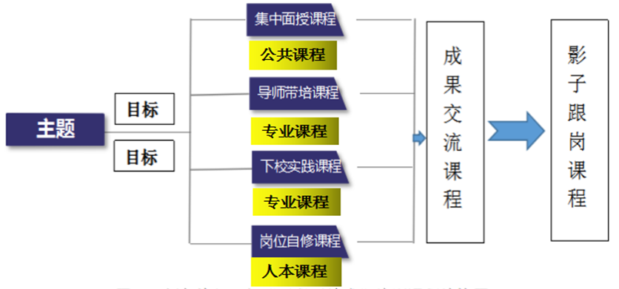
新任干部要想在实践中快速成长，学习理论必须与在校实践锻炼相结合。因此培训课程设置，突出针对性；围绕着“加快角色转变 提升综合素养”的主题，培训模式上，采取“五段开放式”培训模式，第一年通过集中培训课程、导师带培课程、下校实践课程、岗位自修课程、成果交流课程的实施，第二年再开展一年的徒弟影子跟岗学习、导师影子跟岗指导，进一步增强新任干部的角色转变和适应能力。课程结构见下图。
图3 房山区教育系统新任校级干部“五段开放式”培训课程结构图
（三）课程内容
新任校级干部培训课程包含“五+”课程，也就是“五段式开放”培训课程，由五类基础课程和一个特色课程组成。五类课程就是集中面授课程、导师带培课程、下校实践课程、岗位自修课程、成果交流课程；以这五类课程为基础，加上延展一年的影子跟岗特色课程，共同构成了新任校级干部培训的课程体系。其中集中面授课程包含政治思想建设、党建工作思维与方法、学校管理与工作实务、干部综合素养提升（主要是心理健康、舆情危机应对）等通识内容培训；导师带培课程主要侧重“专业精神”“管理技能”“领导艺术”等；下校实践课程注重发掘干训处所建立的基地校的优势，结合新任校级干部所需，注重针对性和实用性。主要包含学生活动的组织管理、课堂教学的改革创新、学校行政的组织变革、后勤财务的精细管理等方面课程；岗位自修课程主体体现的是一种在工作中研究、在研究中工作的自我体悟修炼的课程，新任校级干部根据自身担任的职务，在实际工作中不断学习、实践、总结、反思，通过借鉴兄弟学校经验，向专家学习、向书本学习、向同行学习等形式，迅速适应岗位要求。通过这四项课程的学习，做好从输入向输出的转变：这就是第五项课程——成果交流课程。这是对前四项课程的总结。五项课程之后，是利用一年时间完成的一项特色课程：影子跟岗培训课程。特色课程实际上是对“五段式”课程的延展、深化，是“五段式开放”课程的“开放”的体现。
具体见课程图谱。
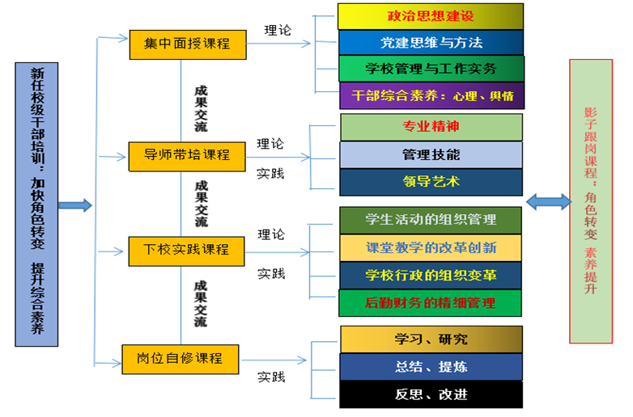
图4 新任校级干部“五段开放式”培训课程图谱
（四）课程实施
“五段开放式”培训课程是为我区新任校级干部量身定做的，通过“集中培训、导师带培、下校实践、岗位自修、总结交流”等五个方面若干课程构筑立体化课程体系。
集中培训课程目标定位高端引领，课程开设大体分为三个时段，第一时段：每年9月至12月；第二时段：第二年的第一季度；第三时段：第二年的第四季度。目的就是让干部在任职初期为自己准确定位，在政治思想、党建思维品质、干部心理调适等方面不断提升自己，从而做到不焦虑、不迷失，有效应对各类工作实务，从容应对各类危机、舆情。在集中培训课程实施过程中，项目负责人会要求学员完成个人培训心得体会和小组学习简报。
导师带培课程目标定位在实践改进，以“岗位对接、双向选择”为原则，建立师徒关系，从带“专业能力”、带“管理方法”、带“领导艺术”三个方面开展活动。导师与徒弟共同制定导师带培计划，采用现场诊断、专题辅导、资源支持等多种形式，通过一年的带培，对学员进行针对性辅导，实现师徒共同成长、学校合作交流。师徒要共同完成课程“六个一”作业：新任的正职需完成学校现状诊测与计划制定、党的建设与工作创新、干部教师队伍建设、深化改革与质量提升、财务管理工作常规、突发事件及个案处理；副职需完成自身角色定位、学校党建/教学/德育等计划制定、党小组/教研组/年级组等建设、党建/教学/德育等工作管理实践、岗位创新与深化教育改革、突发事件及个案处理。
岗位自修课程目标定位问题引领、强化学习。学员结合自身成长和岗位要求有针对性选择学习内容，通过多种途径自学自修，将学习、思考、研究、实践、创新融为一体，多角度、多层面提升领导干部综合素养，优化知识结构，积淀文化底蕴，提升履职能力，实现自我完善，开拓工作新天地。项目组会为学员配发相关学习书籍，督促完成本课程相关作业：读书体会、新任岗位的“第一次”成长日志两篇。
下校实践课程目标定位学员直面教育现场，为新任干部提供开阔教育视野、借鉴先进经验的学习机会。项目组深入研究不同学段基地校或导师校优势，党建品牌校、课程建设亮点校、文化底蕴深厚校、名校分校、新任导师校等学校都是下校实践的基地校，让学员带着观察点走进学校，专家进行现场教学，学员与专家互动交流，不断增强培训实效性。督促完成本课程相关作业：下校实践体会、导师入校诊断报告。
成果交流课程目标定位学员对前四项课程课程学习的特色展示、交流提升。学员通过完成学习任务，进行反思和总结，撰写教育叙事，写出自己成长为新任干部的关键事件、关键人物、关键节点。项目组将学员的优秀研修成果集结成册，收入《修己•笃行》成果集。学员结业时开展多角度、多层次、多形式的展示活动，交流培训收获，分享工作改进亮点，实现相互借鉴，共同提高的目的。
“五段开放式”课程的主要特色体现在最后一环节的“影子跟岗培训”课程。在这一课程中，项目组会要求导师、徒弟相互成为形影相伴的“影子”。在一年的导师带培课程培训中，师徒已经营造和谐的心理环境，“对话”“互动”已经没有障碍；另外，教育工委提供研修资源平台、研修指导团队、研修经费及机制保障，解除师徒研修的后顾之忧；项目组提出研修方向，师傅要在学校园所的行政管理、教育教学、学习、研究四方面进行“传帮带”。
三、提高——发展期校级（含中层）干部 “三模块五课型”培训课程体系
我们定义发展期校级干部，主要是对任职三年以上校级干部的称呼。这些干部刚刚度过新任期，刚刚经过干训部门系统的培训和指导，正处在能力提升热情高涨期，设置好培训课程至关重要。
（一）课程目标
总体目标：
通过“三模块五课型”的培训课程，提高各班次培训实效，坚持理论与实践相结合为原则，按照“研训一体”的思路，着力打造一支忠诚、干净、担当的干部队伍。以突出政治思想教育、理想信念教育、务实作风教育、专业知识教育、人文素养提升为抓手，有计划地安排成长期干部参与政治理论学习、红色教育学习、警示教育学习，教育引导干部“不忘初心、牢记使命”，始终保持旺盛的战斗力，做好自己的本职岗位工作；不断强化政治素养、增强理论修为、提升业务能力。
具体目标：
1.规范党政正职提高培训，尤其是做好暑期党政正职集中培训，提升校园长领导力，为实现房山教育内涵发展助力。
2.分岗培训副校级干部，引领干部树立强烈的历史使命感和时代紧迫感，要以发展房山教育、推动房山经济社会进步为己任，把为党育人、为国育才作为人生的崇高目标。
3.分层培训中层干部，在项目设计规划指引下，通过完成项目提升中层干部的专业能力；加强中层干部的教育教学管理理论、思想道德修养和各岗位专业武装，积极落实教育领域综合改革的任务。
（二）课程结构
培训首先需要设计主题，我们设计的成长期干部培训的主题是“强化政治素养·增强理论修为·提升业务能力”，其实也是培训要实现的目标。按照“三模块五课型”课程模块和推进方式，整体效果凸显出来了。“三模块”就是三个主要课程模块，即“公共课程、专业课程、人本课程”；“五个课型”就是“团队拓展型、集中面授型、下校实践型、自我研究型、成果分享型”。通过五个课型充分落实三个主要课程模块，逐步达成培训目标。
结构图如下：
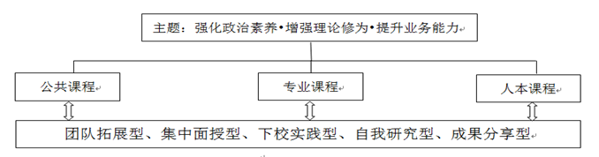
图5 发展期干部“三模块五课型”培训课程结构图
（三）课程内容
发展期干部培训课程设置也同样包括任职资格公共课程、专业课程和人本课程。公共课程包括理论教育、党性教育、政治素养提升等模块。在干部教育培训中，强化保障政治教育的课时比重，来强化党政领导班子的政治建设：对各类干部教育培训中的理论教育、党性教育的课时进行具体量化，来推动领导干部的政治素养不断提升，以此来保障培训主题（目标）“强化政治素养·增强理论修为·提升业务能力”的实现；专业课程按培训对象的不同分为校级正职的“课程领导力、课堂建设力、文化引领力、团队打造力和质量控制力”五个维度的培训模块，校级副职分岗的副书记、教学副校长、德育副校长、工会主席课程模块，中层干部的教育教学、行政工作、财务管理等各岗位课程模块；“人本课程”主要包含国学、科学、艺术、健康、信息等课程模块，多角度、多层面提升领导干部综合素养，优化知识结构，积淀文化底蕴，提升履职能力，丰富业余生活。具体整合为下面的发展期干部培训课程图谱。

培训主题（目标）：强化政治素养·增强理论修为·提升业务能力
培训课程
培训对象
培训课型
团队拓展型、集中面授型、下校实践型、自我研究型、成果分享型
党政正职
（中小幼职成）
副职
副书记 副校长 工会主席
中层
教育教学 行政管理 财务后勤

理论教育：“马克思列宁主义”单元、“毛泽东思想和中国特色社会主义理论体系”单元、“习近平新时代中国特色社会主义思想”单元
政治素养：中央精神宣讲、走入红色教育廉政教育实践教育基地、考查教育活动知识要点、写好党性分析材料、做好谈话谈心活动
党性教育：党章党规党纪和有关理想信念教育、党的宗旨教育、党史国史教育、革命传统教育、道德品行教育、法治思维教育、反腐倡廉教育等
公共课程

八大模块
加强政治建设、提升道德素养、规划学校发展、营造育人文化、领导课程教学（领导保育教育）、引领教师发展、优化内部管理、调试外部环境
分岗设置模块
副书记：党建理论与工作实务、精神文化建设、思政课程与课程思政、队伍建设
副校长：教育教学管理、课程体系构建、德育体系构建、课堂教学改革、教师发展……
工会主席：政策法规解读；劳动关系与工会基本理论、工会工作实务……
六大模块
岗位角色认知与定位、理论素养提升（教育学、心理学、教育管理等）、能力素养提升（学习力、思考力、研究力、管理力、执行力、沟通力、协调力、合作力、表达力等）、危机舆情应对、人力资源管理、绩效目标管理
专业课程

模块开设有关政治、经济、文化、社会、生态文明、历史、民族、宗教、国学、艺术、科学、信息、健康等方面的知识讲座，以“人”为本，提高学员的科学人文素养和综合素质。
人本课程

图6 发展期干部“三模块五课型”培训课程图谱
（四）课程实施
发展期干部培训课程分层分类分岗实施。党政正职培训按照校园长专业标准开发课程，以分散专项培训、日常读书修炼和暑期集中培训三种样态，构建“三模块五课型”的培训课程体系，不断提升校园长的专业化能力建设；十三五期间，围绕“全面从严治党，深化教育改革”的培训主题，2016年培训主题是“从严治党，深化改革”；2017年是“核心素养培养和中高考改革新政的深层解读与应对”；2018年是“教育改革背景下校长课程领导力再提升”；2019年是“加强政治建设 深化教育改革 构建全面发展的教育体系”；2020年将围绕“加强现代学校制度建设 推进房山教育治理体系和治理能力现代化”主题展开。五年的主题一脉相承，直指教育改革的核心，都是“强化政治素养·增强理论修为·提升业务能力”成展期干部的培训主题的细化和分解；整体的培训课程都是“三模块”（“公共课程、专业课程、人本课程”）“五课型”（团队拓展型、集中面授型、下校实践型、自我研究型、成果分享型）的具体化实施。
校级副职的培训分类归口按照培训的流程和相应课程体系实施。副书记培训由党员教育处负责实施，工会主席培训由房山教育工会落位。德育、教学副校长培训，公共课中“党性教育”、“政治建设”课程由党员教育处统一组织实施；公共课中的“理论教育”及专业课程由干部培训处组织实施。
中层干部的培训归置到相应的专项培训中实施。例如，德育主任培训统一归到“房山区中小学德育体系构建项目”中由干部培训处组织实施；教学主任的培训归到“中小学校长课程领导力再提升”培训项目与教学校长组成的学校教学团队中一起实施；办公室主任培训由党员教育处与副书记培训的部分课程整合操作。
四、高研——成熟期校级干部“5+X”高研培训课程体系
“高研”就是高端研修。成熟期的干部进行高端研修，目的就是为我区教育发展培养更多具有较高素质和学术影响力的优秀教育管理人才。在我区主要体现在工作坊的建设上。作为我区教育系统“十三五”干部培训的重点项目，我们从2016年开始筹划工作坊建设。2018年陆续成立五个校长、书记工作坊，2020年将成立三个特级校长工作室，只是名字稍微有些变化，研修方式、内容大体相同。培训课程体系建构，是整个研修能否有成效的关键。所以，我们探索建构了“5+X”高研培训课程体系。
（一）课程目标
总体目标：
通过“5+X”培训课程体系的建构与实施，干部培训部门引领、督促书记校长工作坊提高研修实效，采取“以坊主发展促坊员发展”的方式，通过优秀书记校长的引领和带动，促进房山区骨干书记校长的专业发展，提升书记校长队伍的整体水平，进而带动各教育单位实现内涵式发展。
具体目标：
1.设置理论研修模块，不断深化坊员对教育的理解和认识，聚焦教育本质，探索管理规律，总结提升个人办学经验，进而形成具有个人特色的教育思想和管理理念。
2.设置下校诊断模块，促进校长反思改进所在学校办学实践。校长在工作坊研修过程中获得的成长和发展不仅体现为校长个人的提升，其教育观念和管理理念也会直接影响着校长面对学校管理时所采取的行动。同时，校长所在单位的办学实践的问题和困惑会成为校长研修过程中的关注点，这也将成为校长在成长中实现蜕变，进而带来办学实践的改进。
3.设置课题研究模块，促使书记校长们形成丰富的研修成果。通过工作坊的研修，校长们通过听取专家的课题研究的方法讲述和自己亲身研究或带领团队研究，促进校长明确研究的意义，明确自己在课题研究的位置，端正自己的角色。
4.设置成果分享模块，实现输入和输出双向互动，实现研修的双赢和共赢。通过工作坊高端研修，书记校长们要形成自己的办学思想，并通过举办研讨会的方式，交流教育理念、办学思想。
5.设置特色课程，主要是满足各个坊的不同人群特点，根据工作坊的性质、工作坊坊员发展定位，设计符合特色发展的特色课程，凸显岗位、学段特点。
（二）课程结构
成熟期校级干部的高端研修是以提升干部专业发展为目标，聚焦于干部个体的成长和发展、单位团队的共同体建设以及单位办学实践的改进。因此，课程设置就要瞄准高端，具有有效的引领作用。经过不断探索，便形成了“5+X”的培训课程体系。包含“理论研修”“下校诊断”“课题研究”“实践改进”“成果分享”五大必修模块，每个坊根据自己的特点开发若干特色模块；每一模块又分为若干课程，这些课程既各自独立又互相关联。整体构成了“5+X”高研培训课程体系构建的课程结构图如下：
主题（目标）

模块1
模块2
模块5
模块X
模块3
模块4

课程1
课程2
课程3
……
课程1
课程2
课程3
……
课程1
课程2
课程3
……
课程1
课程2
课程3
……
课程1
课程2
课程3
……
课程1
课程2
课程3
……

成果

图7 成熟期干部“5+X”高研培训课程体系结构图
（三）课程内容
成熟期干部的培训要求培训质量要更高，课程设置更要科学合理。培训课程分为必修和特色选修，必修可以分为“理论研修”“下校诊断”“课题研究”“实践改进”“成果分享”五个模块。其中“理论研修”课程内容较为丰富，涵盖“公共课程、专业课程、人本课程”，其他项目已经说明，不再赘述；“下校诊断”模块，基于问题解决，前期进行诊断理论学习以及诊断模块设计；中期坊主、导师、坊员共同走进坊员单位，入校诊断，给出改进建议意见；后期对下校诊断进行科学评价。每位坊员都要根据改进意见，立项研究，进入“课题研究”模块（分两种形式：一是坊主带领所有坊员，在导师指导下，开展共同的“课题研究”；二是坊员根据诊断提出的改进意见，组织本单位研究团队进行“课题研究”）；根据课题研究，各单位进行“实践改进”，拿出改进方案、得出改进结论，进入“成果分享”模块研习。经过三年一个周期的共同研究学习，产生“个人成长、团队进步、单位发展”的研修成果，行政部门、培训部门给出研修结论。五个模块整体形成一个闭环，每个模块都由若干课程组成。工作坊还可以设置体现本坊特色的“特色课程”，以便项目结束时，产生丰富的、有特色的成果，达成预期目标。具体绘制课程图谱如下。
下校
诊断
课题
研究
实践
改进
成果
分享
理论
研修
主题（目标）
个人成长、团队进步、单位发展
工作坊特色课程
工作坊特色课程
公共课程
理论课程
专业课程
实践课程
人本课程
评价课程

导研课程
助研课程

案例课程
理念变革课程
党建系列课程
组织变革课程
成长系列课程
管理变革课程
反思系列课程

图8 成熟期干部“5+X”高研培训课程体系图谱
（四）课程实施
成熟期干部“5+X”高研培训课程体系五个课程模块和工作坊的特色课程模块，在已经成立的5个工作坊中，开始实施。在坊主的带领下，在理论导师和实践导师的指导下，“理论研修”“下校诊断”“课题研究”“实践改进”“成果分享”，以及坊主带着坊员自行设计的坊内特色课程均在有序推进，尤其是在“下校诊断”上取得了非常可喜的成果。但是，各个模块中所包含的大多数课程，还没有具体落位。这也成为对我区“高研培训”课程的理想建构，我们想经过反复论证之后，把该体系的正式实施放在“十四五”期间，还是希望能够取得令人满意的结果。

